СОВЕТЫ ПО ЗАЩИТЕ ОТ ИНТЕРНЕТ-МОШЕННИЧЕСТВА:
1. Будьте внимательны при предоставлении личной информации.
2. Остерегайтесь подозрительных ссылок и вложений в электронных письмах.
3. Используйте надежные пароли.
4. Будьте осторожны при совершении онлайн-покупок.
5. Не раскрывайте свои банковские данные и коды доступа.
6. Устанавливайте надежное антивирусное программное обеспечение.
7. Внимательно читайте условия и политику конфиденциальности.
8. Используйте защищенное подключение к Wi-Fi.
9. Будьте внимательны и осторожны при общении в социальных сетях.
10. Будьте внимательны во время онлайн-игр и конкурсов.

НАКАЗАНИЕ ЗА МОШЕННИЧЕСТВО В ИНТЕРНЕТЕ
Ответственность за мошенничество (в том числе за мошенничество в интернете) предусмотрена ст. 159 УК РФ. Санкция этой статьи по ч. 1 устанавливает следующие виды наказаний:
- штраф в размере до 120 тыс. руб.;
- штраф в размере зарплаты или иного дохода осужденного, полученного им за период, не превышающий одного года;
- обязательные работы продолжительностью до 360 часов;
- исправительные работы продолжительностью до 1 года;
- ограничение свободы / принудительные работы продолжительностью до 2 лет;
- арест продолжительностью до 4 месяцев;
- лишение свободы продолжительностью до 2 лет.

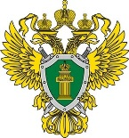
Прокуратура
Кильмезского района
Кировской области

ПРОКУРАТУРА
Кильмезского района
Кировской области
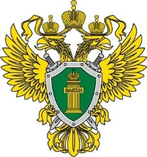

МОШЕННИЧЕСТВО:
ЧТО ЭТО И КАК С НИМ БОРОТЬСЯ?



пгт. Кильмезь
2025 год

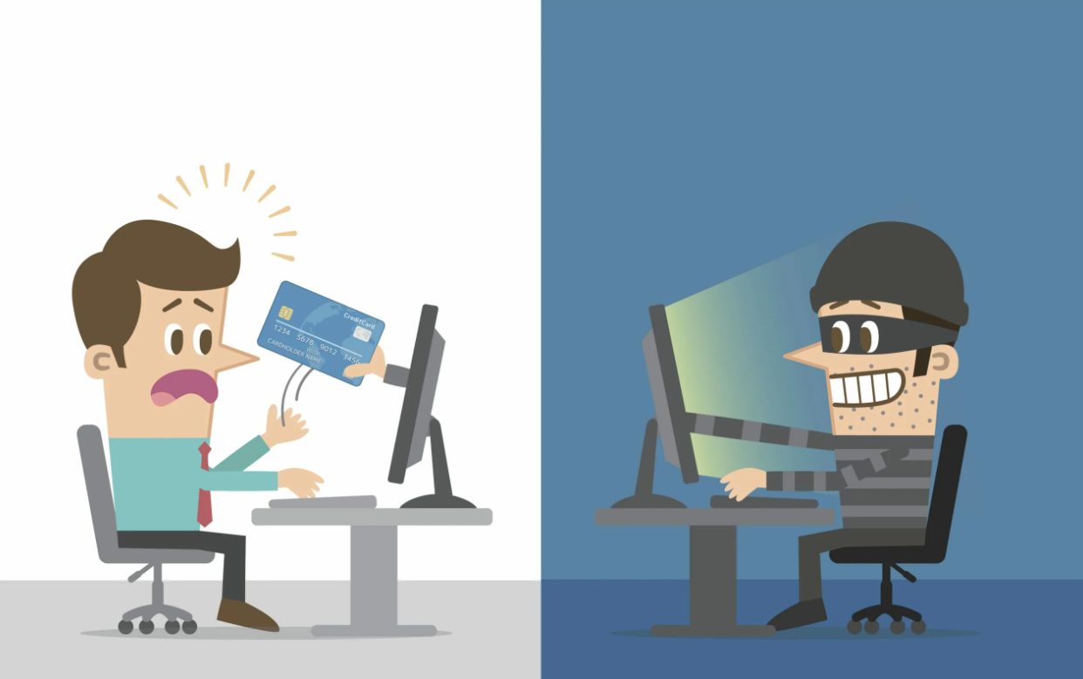

МОШЕННИЧЕСТВО – это преступление, совершаемое при помощи обмана и злоупотребления доверием. Злоумышленники изучают психологию и используют человеческие слабости. Жажда легкой наживы и чрезмерная доверчивость – вот два основных свойства человеческой натуры, которые используются при совершении мошенничества.

ВИДЫ МОШЕННИЧЕСТВА.
- Фишинг — это метод мошенничества, при котором злоумышленник пытается получить личную информацию, такую как пароли, номера кредитных карт и другие данные, представляясь легитимным и доверенным источником. Это может происходить через фальшивые веб-сайты, электронные письма или сообщения.
- Вишинг — это один из методов мошенничества с использованием социальной инженерии, который заключается в том, что злоумышленники, используя телефонную коммуникацию и играя определенную роль (сотрудника банка, покупателя), под разными предлогами выманивают у держателя платежной карты конфиденциальную информацию или стимулируют к совершению определенных действий со своим карточным счетом / платежной картой.
- Фарминг — это процедура скрытного перенаправления жертвы на ложный IP-адрес. Для этого может использоваться навигационная структура.
- Кликфрод — один из видов сетевого мошенничества, представляющий собой обманные клики на рекламную ссылку лицом, не заинтересованным в рекламном объявлении.

- «Нигерийские письма»— вид мошенничества, получивший наибольшее развитие с появлением массовых рассылок по электронной почте. Как правило, мошенники просят у получателя письма помощи в денежных операциях, обещая солидные проценты с сумм.
Если получатель согласится участвовать, у него постепенно выманиваются все более крупные суммы денег якобы на оформление сделок, уплату сборов, взятки чиновникам, и т. п.
- Спам — это нежелательные и неприглашенные сообщения, которые могут содержать вирусы, рекламу, ссылки на фальшивые веб-сайты или предложения о мошеннических схемах. Спам может поступать по электронной почте, в социальных сетях, на форумах и других платформах.
- Мошеннические интернет-магазины - мошенники могут создавать поддельные веб-сайты с предложениями по продаже товаров или услуг. Они могут использовать фальшивые фотографии, описания и предложения с низкими ценами для привлечения покупателей. После получения платежа мошенники не отправляют товар или предоставляют услугу низкого качества.

